Scaricare la mini iso con i menu personalizzata Open Genova rigenera-mini.iso, dal sito (da valutare per ora l'abbiamo su http://alezena.lavi.ml/owncloud).
Se si sceglie di usare un mirror locale su apache o lighttpd il file kickstart di installazione considera una struttura come la seguente:
- /ubuntu -> mirror ubuntu (link al mirror scaricato)
- /RigeneraDigitale -> i file che servono per personalizzare l'installazione da ks a temi etc)
RigeneraDigitale.tar.bz2 contenente il contenuto della cartella RigeneraDigitale può essere scaricato dal sito (anche qui da valutare per ora si trova su owncloud) va scompattato nella directory www (solitamente /var/www/html).
La struttura finale sarà:
- RigeneraDigitale/install/ubuntu-mate-lm.ks
- RigeneraDigitale/install/themes/
Nota potrebbe essere necessario cambiare l'IP negli script, nel caso non si usi lo stesso, in ubuntu-mate-lm.ks si dovrà quindi cambiare la variabile MIRROR_HOST opportunamente.
Sia che si usi il mirror locale o l'installazione via rete normale, inserire il cd masterizzato o configurare la iso come boot di una macchina virtuale e riavviare la macchina facendo boot da cd.
Al boot si vedrà la schermata come in figura 1.
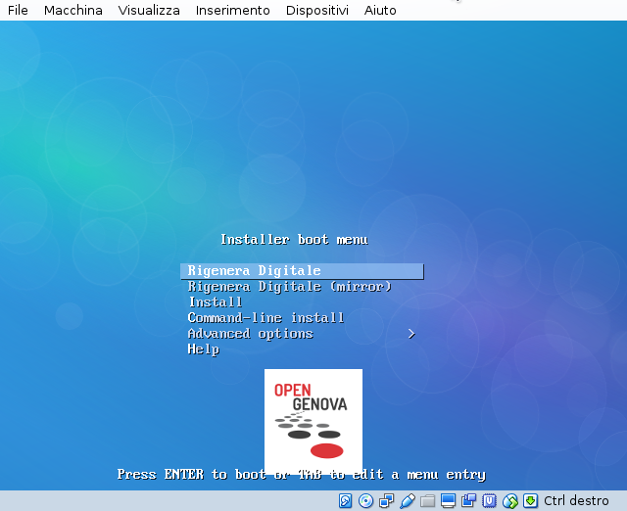Illustrazione 1: Schermata di avvio mini ISO Rigenera Digitale
Se volessimo usare questa iso pur non avendo ancora a disposizione il file kickstart (o preseed) sul sito OpenGenova, basta metterlo su un sito web a nostra disposizione (locale per esempio) ed editare la linea “Rigenera Digitale” o “Rigenera Digitale (mirror)” prima di premere invio. Per fare ciò premere Tab sulla riga e cambiare il contenuto ricordandosi però che la tastiera in questo momento è quella americana.
Premuto TAB su “Rigenera Digitale” si vedrà la seguente schermata
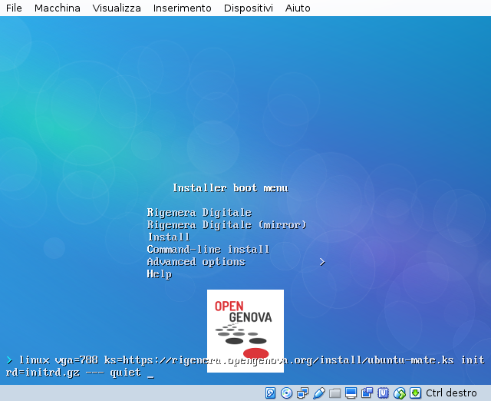Illustrazione 2: Modifica linea Rigenera Digitale
Quindi per ora si da come percorso (URL) del file kickstart https://rigenera.opengenova.org/install/ubuntu-mate.ks cambiando questa riga con il percorso reale del nostro server web dove abbiamo messo il ks l'installazione partirà cercando quel file.
Se si decidesse di modificare la riga “Rigenera Digitale (mirror)” si otterrebbe invece:
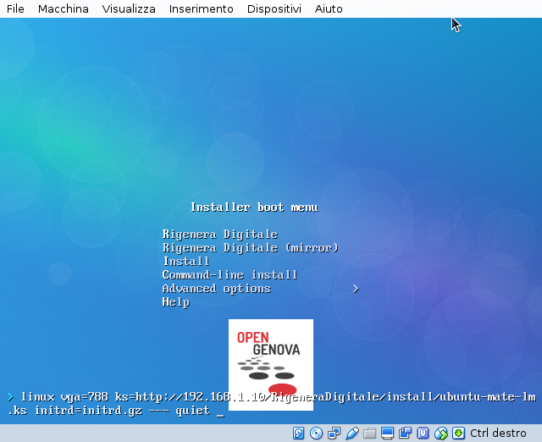Illustrazione 3: Modifica linea Rigenera Digitale (mirror)
Più facile da modificare se si usa un server web locale attenzione che se si vuole installare da rete e non da mirror locale il file dovrà essere ubuntu-mate.ks e non ubuntu-mate-lm.ks che si aspetta anche la cartella RigenraDigitale sul sito con struttura descritta precedentemente.
Quindi sistemato questo percorso premere invio e parte l'installazione, se tutto va bene non ci deve essere interazione con l'utente fino al riavvio quando dovrà essere rimosso il cd per poter poi avviare il sistema finale.
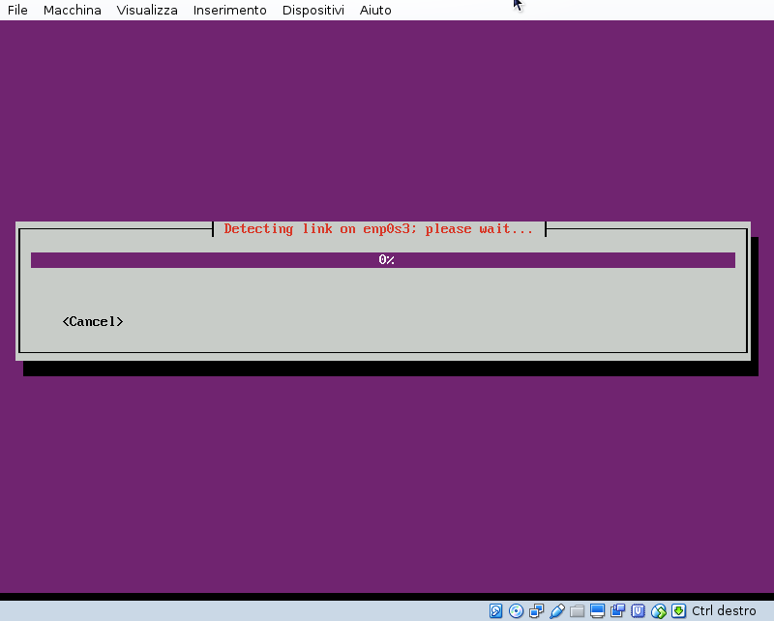Illustrazione 4: Installazione partita
Se tutto va bene si comincerà a vedere lo scaricamento dei pacchetti e le varie fasi
Un tipico caso di errore si può vedere in figura 5, l'URL al file ks è errato.

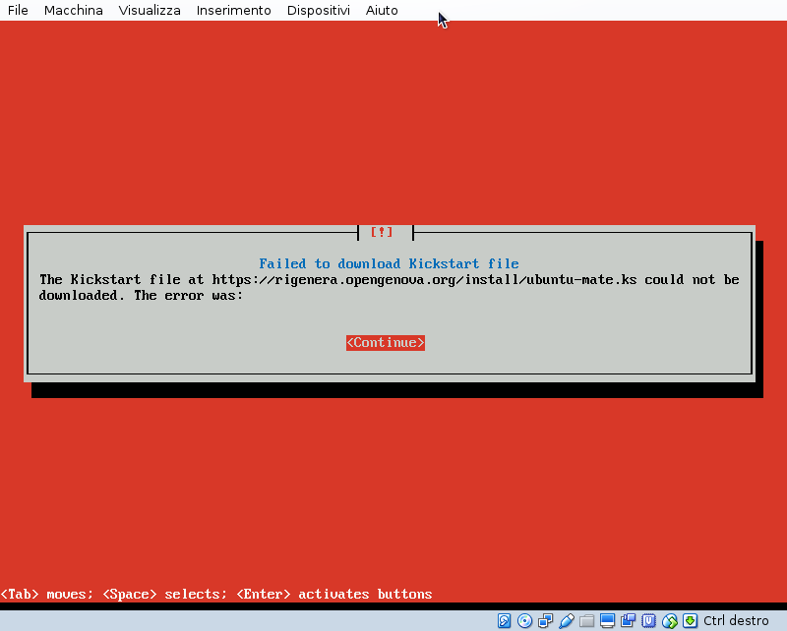Illustrazione 5: Tipico errore di modifica URL al file KS errato
In caso di errore bisogna andare a vedere il log (alt F4 su virtual box, ctrl-alt-f4 su macchina reale) come in figura 7 in cui si capisce che il download è fallito.
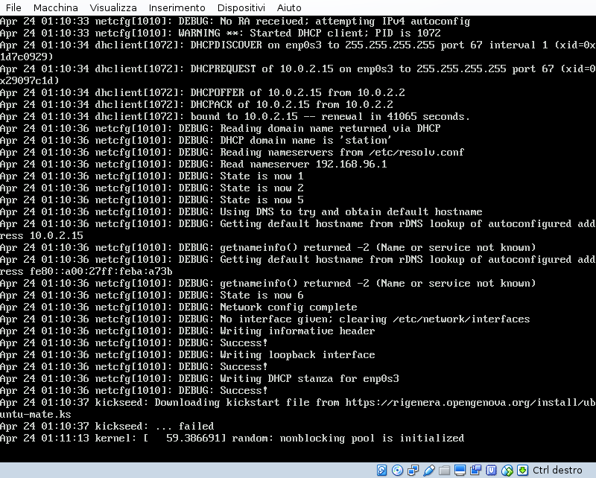Illustrazione 6: Log su console

